**【2-单元格的填充】**

**单元格的填充有两种方式：可以是复制起始单元格的内容到其他单元格，也可以根据规律进行序列填充。**

**常用的三种填充方法：**

**方法1：鼠标按住活动单元格的“填充柄”沿向右、向下的方向拖动。**

**方法2：快捷方式 Ctrl+D(垂直向下) Ctrl+R(水平向右)**

**方法3：先在起始单元格输入数值，然后沿水平或垂直方向，连续选中多个相邻的单元格，再点击下图的命令，打开序列填充对话框。**

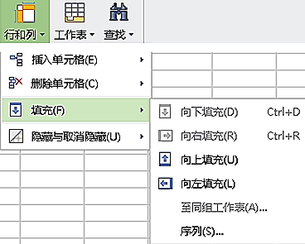 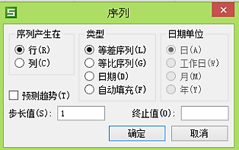

**注意：**

**当按住活动单元格的填充柄进行填充，在释放鼠标左键或右键时，单元格右下角显示填充方式按钮，点击该按钮，确认填充方式。**

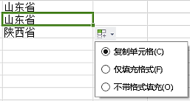 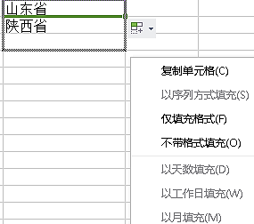

**单元格的自动填充要受到表格设置的影响。**

**点击“WPS表格左上角”的按钮，从菜单中选择“工具”🡺“选项”，打开选项对话框，该对话框的设置会影响WPS的应用，可以根据需要进行适当的设置，使软件的应用更符合自己的需要。**

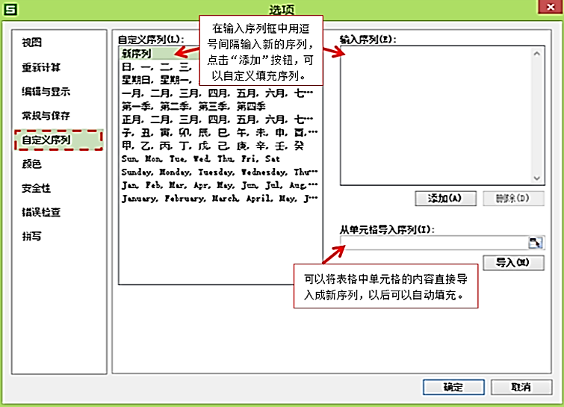

**其他的选项设置：**

**(1)当选中单元格的内容时，是否显示浮动工具栏、设置网格线**

**在“视图”中设置。**

**(2)按下回车键光标的移动方向、单元格的拖放功能**

**在“编辑与显示”中设置。**

**(3)定时备份、文件默认保存位置**

**在“常规与保存”中设置。**

**(4)设置文件的“打开或编辑权限”**

**在“安全性”中设置。**